Hygiène des aliments

Prépare un sandwich au poulet – Guide enseignant (GE3a)

Liens avec le programme national
Cycle 2 : Cycle des apprentissages fondamentaux (BO n°31 du 30 juillet 2020)
- Reconnaitre des comportements favorables à sa santé ;
- Mettre en œuvre et apprécier quelques règles d’hygiène de vie : habitudes quotidiennes de propreté (dents, mains, corps).
Cycle 3 : Cycle de consolidation (BO n°25 du 22 juin 2023)
Sciences et technologies :
Alimentation humaine
- Citer quelques comportement alimentaires et règles d’hygiène favorables à la santé (qualité sanitaire des aliments, brossage des dents, etc) (cours moyen)
- Rechercher et exploiter des informations sur l’alimentation pour identifier des comportements favorables à la santé (6ème)
- Identifier les processus à l’origine de la production d’aliments par une étude documentaire ou une rencontre avec des professionnels (cours moyen)
- Relier les processus de conservation des aliments et la limitation des risques sanitaires (salaison, conservation au froid, stérilisation, …) (6 ème)
Cycles 2 et 3 :
Parcours éducatif de santé
Education morale et civique
Soins du corps, de l’environnement immédiat et plus lointain.

Matériel nécessaire :

- Dinette / photos d’aliments plastifiées
- Pain, fromage, tomates, salade, 2 tranches de poulet Four, Planche à découper
- Cannelle / paillettes
- Fiches DCE2 et DTE1
- Si activité complémentaire : fiches DCE2 et GE3b
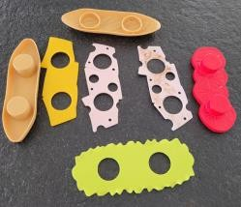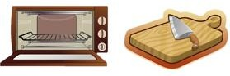

Précautions : Assurez-vous que les élèves ne présentent pas d’allergies cutanées à la cannelle/aux paillettes ou n’ont pas d’autres problèmes cutanés.

Introduction
- Expliquer aux élèves qu’ils vont devoir préparer un faux sandwich au poulet. Leur demander de quels ingrédients ils vont avoir besoin (du poulet, du pain, de la salade, des tomates).
- Leur demander quel(s) aliment(s) sont à risque d’être contaminés par des microbes dangereux et de provoquer une infection d’origine alimentaire (principalement le poulet, mais les tomates et la salade peuvent également être contaminés).
- Leur demander comment faire pour tuer ces microbes (il faut faire cuire suffisamment le poulet et laver les légumes).

Application
- Repartir la classe en petit groupes et leur montrer le matériel et les ingrédients dont ils disposent. Leur expliquer que la cannelle / les paillettes représentent les microbes dangereux sur le poulet.
- Avant de commencer, leur demander de réfléchir sur la manière dont ils comptent procéder et sur les précautions qu’il faut prendre pour éviter de contaminer la cuisine avec des microbes dangereux et d’attraper une infection d’origine alimentaire.
- Leur distribuer la fiche recette DCE2 et leur demander de fabriquer leur sandwich au poulet.

Préparation : « contaminer une tranche de poulet » en la mouillant et en l’enduisant de cannelle/paillettes (s’ils n’adhérent pas suffisamment vous pouvez rajouter de l’huile alimentaire).
Placer le poulet contaminé sur la planche à découper puis dans le four.

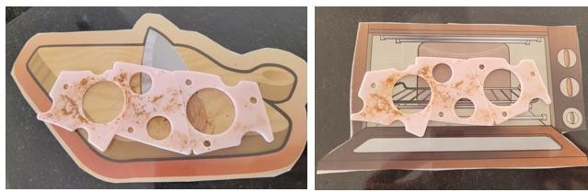

Pendant la cuisson du poulet, découper les autres ingrédients.

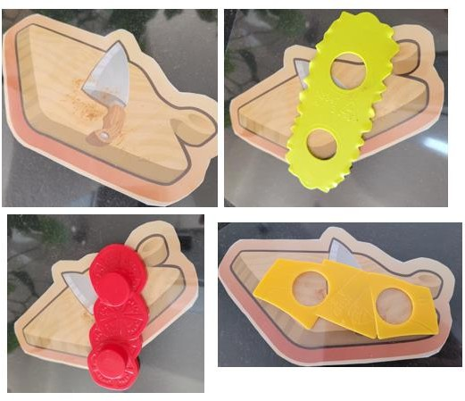

Pour simuler la destruction des microbes par la cuisson récupérer une tranche de poulet « propre » (sans microbes).
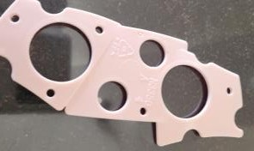

Assembler le sandwich et constater la présence de microbes. Lorsque le sandwich est terminé leur expliquer que le poulet était couvert de bactéries pathogènes représentées par des paillettes/de la cannelle et leur demander de regarder où ils retrouvent des microbes pathogènes. Leur distribuer la fiche DTE1 afin qu’ils puissent consigner leurs observations.
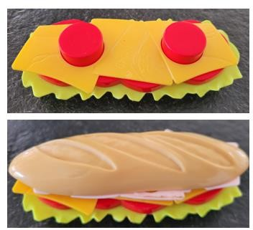

Discussion
A la fin de l’activité, vérifier la compréhension des élèves :

- Pourquoi y avait-il des microbes dangereux (pathogènes) partout dans la cuisine ?
Réponse : les microbes se trouvaient sur le poulet cru et ont été disséminés par les mains des élèves car ils ne les ont pas lavées après avoir touché le poulet cru. Les autres aliments ont également été contaminés lorsqu’ils ont été placés sur la planche à découper qui n’a pas été lavée après avoir découpé le poulet.

- Pourquoi est-il important de se laver les mains avant de manger ? lorsque l’on cuisine ?
Réponse : avec nos mains nous touchons de nombreux objets susceptibles d’être contaminés par des microbes dangereux. Il faut donc se laver les mains avant de manger pour éviter d’avaler ces microbes et donc de tomber malade.
Lorsque l’on cuisine il faut se laver les mains avant de commencer pour éviter de contaminer les aliments avec les microbes qui pourraient se trouver sur nos mains. Il faut également les laver après avoir touché de la viande, de la volaille ou du poisson crus car ils sont souvent recouverts de microbes dangereux qui vont venir se déposer sur nos mains. Si on ne les lave pas on risque de disséminer ces microbes partout et ils risquent de provoquer une infection d’origine alimentaire.

- Comment peut-on prévenir la transmission des microbes lorsqu’on prépare la nourriture ?
Réponse : il y a de nombreuses façons de prévenir la dissémination des microbes pathogènes :
En se lavant les mains régulièrement lorsque l’on cuisine, en particulier après avoir touché de la viande/volaille/poisson cru et avant de toucher des aliments qui doivent être consommés crus (salade, fruits, pain) ;
En utilisant des planches à découper différentes pour la viande/volaille/poisson cru, les légumes, le pain, etc. (ou en les lavant soigneusement entre les différents types d’aliments) ;
En utilisant des couteaux différents pour la viande/volaille/poisson crue et la viande/volaille/poisson cuit ou en nettoyant le couteau soigneusement avant de découper les aliments cuits.

- Si quelqu’un mangeait un sandwich au poulet contaminé, que pourrait-il se passer ?
Réponse : il souffrirait probablement d’une infection d’origine alimentaire (diarrhée, vomissements, mal au ventre, parfois fièvre…).

- Comment tuer les microbes se trouvant sur le poulet ?
Réponse : il faut faire cuire suffisamment le poulet (la viande et le poisson également) afin de tuer les microbes pathogènes (température à cœur de 70°C – en l’absence de thermomètre de cuisson : découper un morceau dans la partie la plus épaisse de la viande et vérifier qu’il ne soit pas brillant, ni rose (pour une viande blanche le morceau doit être entièrement blanc).

- Pourquoi conserve-t-on les aliments à risque au réfrigérateur ?
Réponse : en plaçant les aliments au réfrigérateur (température ≤ 4°C) cela permet de ralentir considérablement voire stopper la multiplication des microbes. Attention, cela ne les tue pas et ils pourront se multiplier à nouveau dès que la température remonte.

Demander aux élèves s’ils ont été surpris par le nombre d’objets qu’ils ont touchés dans leur propre cuisine, lorsqu’ils ont fabriqué un sandwich. Leur rappeler que si l’aliment était contaminé par des microbes dangereux, ils auraient alors disséminé ces microbes dans toute la cuisine.

Activité d’extension

Pour vérifier l’assimilation des notions vues précédemment vous pouvez demander aux élèves de compléter la recette du sandwich au poulet avec des conseils d’hygiène en leur distribuant la fiche DCE2 qui contient un exemple.
Cette activité peut être faite comme devoir à la maison. Vous trouverez une correction dans la fiche GE3b.

